

实 验 报 告

课程名称： | 数据结构
实验项目： | 线性表的建立及基本操作的实现
姓 名： | 梁震宇
专 业： | 软件工程
班 级： | 软件24-4
学 号： | 2404060404

计算机科学与技术学院

2025 年 11 月 19 日

目 录
实验项目名称： 线性表的建立及基本操作的实现 2
一、实验目的 2
二、实验内容 2
三、实验操作步骤 2
四、实验结果及分析 4
1.顺序表 4
（1）源代码 4
（2）程序运行结果实验截图 6
2.链表 8
（1）源代码 8
（2） 程序实验截图 10
3.校内竞赛报名系统 12
（1）源代码 12
（3） 程序实验截图 18
五、结果分析 20

实验项目名称： 线性表的建立及基本操作的实现

一、实验目的
熟悉C语言及C++的上机环境，进一步掌握C语言及C++的结构特点；掌握线性表的顺序存储结构链式存储结构的相关概念及实现；掌握顺序表单链表的各种基本操作
。

二、实验内容
1.实现顺序表的相关操作，包括创建、插入、修改、删除、清空、查找等。
2.实现链表的相关操作，包括创建、插入、修改、删除、清空、查找等。
3.选择合适的线性表，实现校内竞赛报名系统

三、实验操作步骤
1.阅读实验内容和要求。
- 编写程序分别实现以下功能：
题目一：
实现顺序表初始化建立的基本操作。建立n个元素的顺序表，例如list[]={1，2，3，4，5，6，7，8}，输出该表中个元素的值。
在list[]={1，2，3，4，5，6，7，8}的元素任意位置插入一个元素9，实现顺序表插入的基本操作。
在list[]中删除指定位置上的元素，实现顺序表的删除的基本操作。
题目二：
建立一个单链表{1，2，3，4，5，6，7，8}，并显示新建立的单链表中各元素的值。
删除该单链表中的任意元素，实现单链表删除的基本操作。
在已建好的单链表中的指定位置（x=2）插入一个新结点，实现单链表插入的基本操作。
修改该单链表中的任意元素。
题目三：
实验室日常管理中，经常组织学生进行校内竞赛。报名工作给组织者增加了很大的工作量，报名数据手工录入既费时又会不可避免地出现错误，同时也给不少学生以可乘之机。本题目要求：对考试报名管理的简单模拟，用选择方式完成下列功能：输入考生信息；输出考生信息；查询考生信息；添加考生信息；修改考生信息；删除考生信息。本题目的实质是完成对考生信息的建立、查找、插入、修改、删除等功能，可以首先定义项目的数据结构，然后将每个功能写成一个函数来完成对数据的操作，最后完成主函数以验证各个函数功能并得出运行结果。
3.根据编译的结果，如果错误的及时找出并改正。
4.按照要求实现各种功能。

四、实验结果及分析

1.顺序表

（1）源代码
表1 顺序表源代码
#include <stdio.h>
#include <stdlib.h>

#define size 100
#define elemtype int

typedef struct Sqlist
{
elemtype *elem;
int length;
int listsize;
} Sqlist;

int Sq(Sqlist *L)
{
int n;
printf("请输入顺序表元素的个数:\n");
scanf("%d", &n);

L->elem = (elemtype *)malloc(size * sizeof(elemtype));
L->length = n;
L->listsize = size;

printf("请输入顺序表各元素的值,以空格为间隔：\n");
for (int i = 0; i < n; i++)
{
scanf("%d", &L->elem[i]);
}
return 1;
}

Sqlist insert(Sqlist *L, int i, elemtype e)
{
if (i < 1 || i > L->length + 1)
{
printf("插入位置不合法！\n");
return *L;
}

if (L->length >= L->listsize)
{
printf("顺序表已满，无法插入！\n");
return *L;
}

for (int k = L->length - 1; k >= i - 1; k--)
{
L->elem[k + 1] = L->elem[k];
}

L->elem[i - 1] = e;
L->length++;

return *L;
}

int del(Sqlist *L, int i)
{
if (i < 1 || i > L->length)
{
printf("删除位置不合法！\n");
return -1;
}

int deleted = L->elem[i - 1];

for (int k = i - 1; k < L->length - 1; k++)
{
L->elem[k] = L->elem[k + 1];
}

L->length--;

return deleted;
}

void print(Sqlist *L)
{
for (int i = 0; i < L->length; i++)
{
printf("%d ", L->elem[i]);
}
printf("\n");
}

int main()
{
Sqlist L;
int pos, val;

Sq(&L);

printf("请输入要插入元素的位置及元素值，以空格为间隔：\n");
scanf("%d %d", &pos, &val);
insert(&L, pos, val);

printf("插入后的元素表为：\n");
print(&L);

printf("请输入要删除元素的位置：\n");
scanf("%d", &pos);
int deleted = del(&L, pos);

if (deleted != -1)
{
printf("所删除的元素为：%d\n", deleted);
printf("删除后的顺序表为:\n");
print(&L);
}

return 0;
}

（2）程序运行结果实验截图
顺序表的实验截图：
- 普通值检测
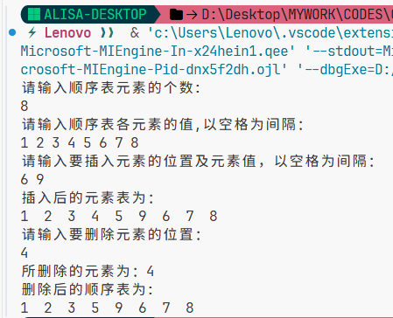
图4-1 顺序表普通值检测

- 头边界值检测
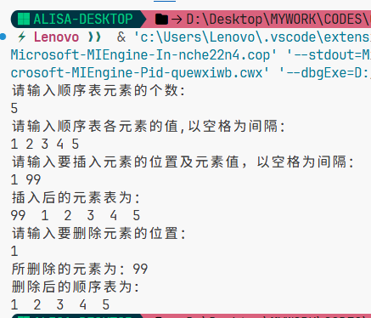
图4-2 顺序表头边界值检测
- 尾边界值检测
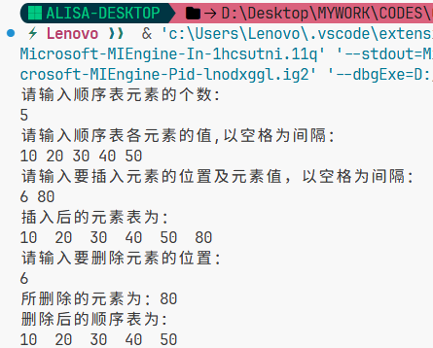
图4-3 顺序表尾边界值检测

2.链表

（1）源代码
表2 链表源代码
#include <stdio.h>
#include <stdlib.h>

typedef int elemtype;

typedef struct link
{
elemtype data;
struct link *next;
} link;

link *hcreat()
{
link *head = NULL;
elemtype x;
scanf("%d", &x);
while (x != 0)
{
link *p = (link *)malloc(sizeof(link));
if (p == NULL)
{
printf("内存分配失败\n");
exit(1);
}
p->data = x;
p->next = head;
head = p;
scanf("%d", &x);
}
return head;
}

void print(link *head)
{
link *p = head;
while (p)
{
printf("%d", p->data);
if (p->next)
{
printf("->");
}
p = p->next;
}
printf("\n");
}

link *Locate(link *head, elemtype x)
{
link *p = head;
while (p != NULL)
{
if (p->data == x)
{
return p;
}
p = p->next;
}
return NULL;
}

void deletel(link **head, elemtype x)
{
link *p = *head, *pre = NULL;

while (p != NULL)
{
if (p->data == x)
{
if (pre == NULL)
{
*head = (*head)->next;
}
else
{
pre->next = p->next;
}
free(p);
return;
}
pre = p;
p = p->next;
}
}

void insert(link *head, elemtype x, elemtype y)
{
link *p = Locate(head, x);
if (p == NULL)
{
return;
}

link *s = (link *)malloc(sizeof(link));
if (s == NULL)
{
printf("内存分配失败\n");
exit(1);
}
s->data = y;
s->next = p->next;
p->next = s;
}

void change(link *head, elemtype x, elemtype y)
{
link *p = Locate(head, x);
if (p != NULL)
{
p->data = y;
}
}

int main()
{
printf("输入多个结点数值,以空格为间隔，以0为终止符\n");

link *L = hcreat();
print(L);

printf("请输入要删除的元素:");
int d;
scanf("%d", &d);
deletel(&L, d);
print(L);

printf("请输入插入位置的元素值（将待插元素插入到它的后面）:");
int x, y;
scanf("%d", &x);
printf("请输入待插元素值:");
scanf("%d", &y);
insert(L, x, y);
print(L);

printf("请输入要修改前，后的元素值：");
int oldv, newv;
scanf("%d %d", &oldv, &newv);
change(L, oldv, newv);
print(L);

return 0;
}
- 程序实验截图
- 普通值检测

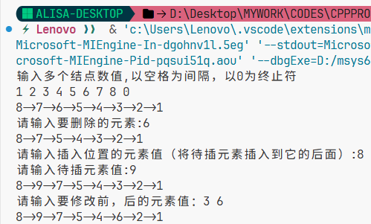
图4-4 单链表普通值检测

- 头边界值检测

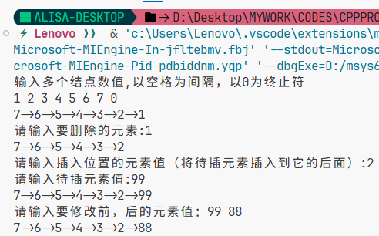
图4-5 单链表头边界值检测

- 尾边界值检测
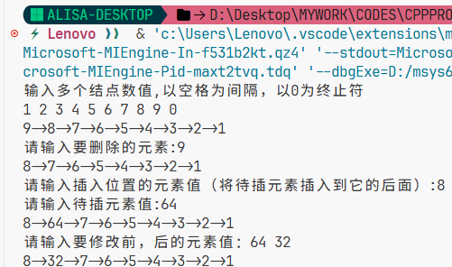
图4-6 单链表尾边界值检测

3.校内竞赛报名系统

（1）源代码
表3 校内竞赛报名系统源代码
#include <stdio.h>
#include <stdlib.h>
#include <string.h>

typedef struct examinee
{
char examno[10];
char name[10];
char sex;
float age;
char examtype[10];
struct examinee *next;
} ElemType;

void menu();
ElemType *createList();
void freeList(ElemType *head);
void readExamineeData(ElemType *node);
void inputInfo(ElemType *head);
void outputInfo(ElemType *head);
ElemType *searchInfo(ElemType *head, const char *no);
void addInfo(ElemType *head);
void modifyInfo(ElemType *head);
void deleteInfo(ElemType *head);

int main()
{
ElemType *head = createList();
int choice;

do
{
menu();
printf("请选择操作：");
scanf("%d", &choice);
getchar();

switch (choice)
{
case 1:
inputInfo(head);
break;
case 2:
outputInfo(head);
break;
case 3:
{
char no[10];
printf("请输入要查询的准考证号：");
scanf("%s", no);
ElemType *p = searchInfo(head, no);
if (p)
{
printf("查询结果：\n");
printf("准考证号\t姓名\t性别\t年龄\t报考类别\n");
printf("%s\t\t%s\t%c\t%.1f\t%s\n", p->examno, p->name, p->sex, p->age, p->examtype);
}
else
{
printf("未找到该考生信息！\n");
}
}
break;
case 4:
addInfo(head);
break;
case 5:
modifyInfo(head);
break;
case 6:
deleteInfo(head);
break;
case 0:
printf("退出系统，感谢使用！\n");
break;
default:
printf("无效选择，请重新输入！\n");
}
printf("\n");
} while (choice != 0);

freeList(head);

return 0;
}

void menu()
{
printf("========== 校内竞赛报名系统 ==========\n");
printf("1. 批量录入考生信息\n");
printf("2. 输出所有考生信息\n");
printf("3. 查询考生信息（按准考证号）\n");
printf("4. 添加单个考生信息\n");
printf("5. 修改考生信息\n");
printf("6. 删除考生信息\n");
printf("0. 退出系统\n");
printf("=====================================\n");
}

ElemType *createList()
{
ElemType *head = (ElemType *)malloc(sizeof(ElemType));
if (head == NULL)
{
printf("内存分配失败！\n");
exit(1);
}
head->next = NULL;
return head;
}

void freeList(ElemType *head)
{
ElemType *p = head;
while (p)
{
ElemType *temp = p;
p = p->next;
free(temp);
}
}

void readExamineeData(ElemType *node)
{
printf(" 准考证号（长度<10）：");
scanf("%s", node->examno);
printf(" 姓名（长度<10）：");
scanf("%s", node->name);
printf(" 性别（M/F）：");
scanf(" %c", &node->sex);
printf(" 年龄：");
scanf("%f", &node->age);
printf(" 报考类别：");
scanf("%s", node->examtype);
}

void inputInfo(ElemType *head)
{
int n;
printf("请输入要录入的考生人数：");
scanf("%d", &n);
getchar();

ElemType *p = head;
while (p->next)
p = p->next;

for (int i = 0; i < n; i++)
{
ElemType *newNode = (ElemType *)malloc(sizeof(ElemType));
if (newNode == NULL)
{
printf("内存分配失败！\n");
continue;
}
printf("--- 第 %d 位考生：---\n", i + 1);
readExamineeData(newNode);
newNode->next = NULL;
p->next = newNode;
p = newNode;
printf("考生信息录入成功！\n");
}
}

void outputInfo(ElemType *head)
{
if (head->next == NULL)
{
printf("暂无考生信息！\n");
return;
}

printf("\n准考证号\t姓名\t性别\t年龄\t报考类别\n");
printf("--------------------------------------------------\n");
ElemType *p = head->next;
while (p)
{
printf("%s\t\t%s\t%c\t%.1f\t%s\n", p->examno, p->name, p->sex, p->age, p->examtype);
p = p->next;
}
}

ElemType *searchInfo(ElemType *head, const char *no)
{
ElemType *p = head->next;
while (p)
{
if (strcmp(p->examno, no) == 0)
{
return p;
}
p = p->next;
}
return NULL;
}

void addInfo(ElemType *head)
{
ElemType *newNode = (ElemType *)malloc(sizeof(ElemType));
if (newNode == NULL)
{
printf("内存分配失败！\n");
return;
}
printf("请输入新考生信息：\n");
readExamineeData(newNode);
newNode->next = NULL;

ElemType *p = head;
while (p->next)
p = p->next;
p->next = newNode;

printf("考生信息添加成功！\n");
}

void modifyInfo(ElemType *head)
{
char no[10];
printf("请输入要修改的考生准考证号：");
scanf("%s", no);
getchar();

ElemType *p = searchInfo(head, no);
if (p == NULL)
{
printf("未找到该考生！\n");
return;
}

printf("当前信息：\n");
printf("准考证号：%s，姓名：%s，性别：%c，年龄：%.1f，报考类别：%s\n",
p->examno, p->name, p->sex, p->age, p->examtype);

printf("请输入新信息（直接回车保留原值）：\n");

char temp[20];

printf(" 新姓名（%s）：", p->name);
fgets(temp, sizeof(temp), stdin);
if (temp[0] != '\n')
{
temp[strcspn(temp, "\n")] = 0;
strcpy(p->name, temp);
}

printf(" 新性别（%c）：", p->sex);
fgets(temp, sizeof(temp), stdin);
if (temp[0] != '\n')
{
p->sex = temp[0];
}

printf(" 新年龄（%.1f）：", p->age);
fgets(temp, sizeof(temp), stdin);
if (temp[0] != '\n')
{
p->age = atof(temp);
}

printf(" 新报考类别（%s）：", p->examtype);
fgets(temp, sizeof(temp), stdin);
if (temp[0] != '\n')
{
temp[strcspn(temp, "\n")] = 0;
strcpy(p->examtype, temp);
}

printf("信息修改成功！\n");
}

void deleteInfo(ElemType *head)
{
char no[10];
printf("请输入要删除的考生准考证号：");
scanf("%s", no);

ElemType *pre = head;
ElemType *p = head->next;

while (p)
{
if (strcmp(p->examno, no) == 0)
{
pre->next = p->next;
free(p);
printf("考生信息删除成功！\n");
return;
}
pre = p;
p = p->next;
}

printf("未找到该考生，无法删除！\n");
}

- 程序实验截图

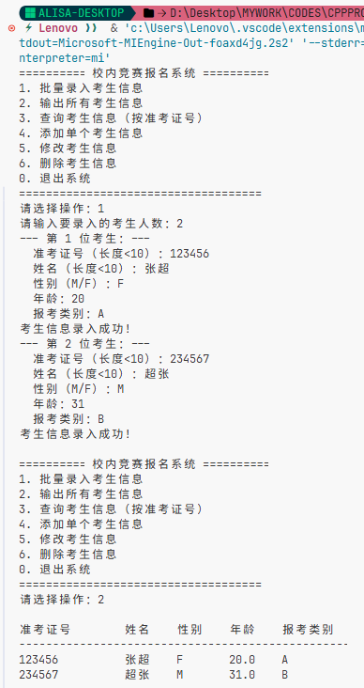
图4-5 系统界面图1

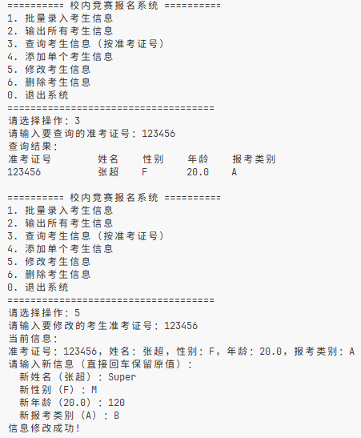
图4-6 系统界面图2

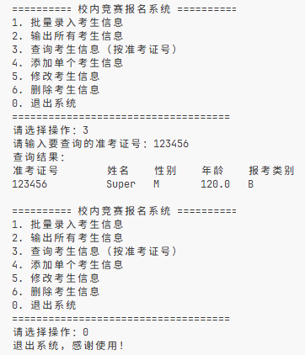
图4-7 系统界面图3

五、结果分析
顺序表和链表的比较，通过本次实验，我对顺序表和链表有个更好的理解。
顺序表的优点：
- 随机访问高效：通过下标可在O(1)时间访问任意元素
- 内存空间连续：缓存命中率高，实际运行效率高
- 存储密度高：无需额外指针空间，内存利用率高
- 实现简单：代码逻辑清晰，易于理解和调试
顺序表的缺点：
- 插入/删除效率低：平均需要移动O(n)个元素
- 固定容量：需预先分配内存，存在空间浪费或溢出风险
- 内存要求高：需要大块连续内存，大容量时可能分配失败
- 扩展成本高：扩容需重新分配内存并复制全部数据
链表的优点：
- 动态大小：按需分配内存，无空间浪费问题
- 插入/删除高效：只需修改指针，O(1)时间完成操作（已知位置时）
- 内存利用率高：不需要连续内存空间，适合大容量数据
- 扩展灵活：可轻松实现动态扩展，无扩容开销
链表的缺点：
- 访问效率低：只能顺序访问，查找需O(n)时间
- 额外内存开销：每个节点需额外指针空间（存储密度低）
- 缓存不友好：节点分散存储，缓存命中率低
- 实现复杂：指针操作易出错（如内存泄漏、野指针）
- 不支持随机访问：无法通过下标直接访问元素
本次数据结构实验采用逐层推进的形式，依次完成了顺序表、单链表以及考生信息管理系统的构建，使我对线性表这一核心结构形成了更加系统而深入的认识。
在顺序表部分，通过对初始化、插入、删除等操作的实现，我清晰感受到顺序存储的优势与局限。顺序表依托连续内存，能够在常数时间内实现随机访问，但在插入或删除时需要移动大量元素，导致整体效率受限。这种性能特点让我更加理解顺序表适用于静态或变动较少的数据场景。
链表实验则从另一角度展示了动态存储的特性。链式结构能够在常数时间内完成节点的插入与删除，特别适用于频繁变动的数据集合。然而，由于链表不支持直接定位任意位置，查找过程必须按链逐一访问，同时每个节点还需要额外存储指针，这些因素共同影响了其访问效率和空间利用率。
在综合性的考生信息管理系统设计中，两种线性结构的优势与短板进一步体现。根据系统主要操作的不同，应选择最匹配的存储方式：若查询是核心需求，顺序表更能发挥其访问速度快的特点；若系统强调动态更新，则链表结构更具适应性。通过对这些取舍的思考，我深刻体会到数据结构选择的重要性，它不仅影响代码实现方式，更直接决定系统整体性能。
总体来看，本次实验不仅强化了我对顺序表与链表实现细节的掌握，更重要的是促使我从工程视角理解数据结构的适用性和设计思想，逐步建立起“根据需求选择结构”的思维方式。这种能力将为今后的算法学习和程序开发提供有力支持。

实 验 报 告

课程名称： | 数据结构
实验项目： | 二叉树的建立、遍历及应用
姓 名： | 梁震宇
专 业： | 软件工程
班 级： | 软件24-4
学 号： | 2404060404

计算机科学与技术学院

2025 年 11 月 21 日

目 录
实验项目名称：二叉树的建立、遍历及应用 2
一、实验目的 2
二、实验内容 2
三、实验操作步骤 2
四、实验结果及分析 4
1. 二叉树前序遍历 4
（1）源代码 4
（2）程序运行结果实验截图 5
2. 二叉树中序遍历 6
（1）源代码 6
（2） 程序实验截图 7
3. 二叉树后序遍历 8
（3） 程序实验截图 10
4. 家谱管理 11
（2） 程序实验截图 14
五、结果分析 15

实验项目名称： 二叉树的建立、遍历及应用

一、实验目的
熟练掌握二叉树的建立方法；
熟练掌握二叉树的遍历算法；
掌握二叉树的应用算法。

二、实验内容
1.编写算法建立一棵二叉树的二叉链表；
2.输出二叉树的三种遍历序列；
3.编写算法统计二叉树结点数、叶子数、深度。
4.用二叉树实现家谱。

三、实验操作步骤
1.阅读实验内容和要求。
- 编写程序分别实现以下功能：
题目一：
建立一棵二叉树，并用递归算法用前序遍历之。
题目二：
建立一棵二叉树，并用递归算法用中序遍历之。
题目三：
建立一棵二叉树，并用递归算法用后序遍历之。
题目四：
家谱（或称族谱）是一种以表谱形式，记载一个以血缘关系为主体的家族世系繁衍和重要人物事迹的特殊图书体裁。家谱是中国特有的文化遗产，是中华民族的三大文献（国史，地志，族谱）之一，属珍贵的人文资料，对于历史学、民俗学、人口学、社会学和经济学的深入研究，均有其不可替代的独特功能。本题目对家谱管理进行简单的模拟，以实现查看祖先和子孙个人信息、插入家族成员、删除家族成员等功能。
本题目的实质是完成对家谱成员信息的建立、查找、插入、修改、删除等功能，可以首先定义家族成员的数据结构，然后将每个功能写成一个函数来完成对数据的操作，最后完成主函数以验证各个函数功能并得出运行结果。
3.根据编译的结果，如果错误的及时找出并改正。
4.按照要求实现各种功能。

四、实验结果及分析

1. 二叉树前序遍历

（1）源代码
表1 二叉树前序遍历源代码
#include <stdio.h>
#include <stdlib.h>
#define OK 1
#define ERROR 0
typedef int Status;
typedef char ElemType;
typedef struct BiTNode
{
ElemType data;
struct BiTNode *lchild, *rchild;
} BiTNode, *BiTree;

void CreateBiTree(BiTree *T)
{
char ch;
scanf(" %c", &ch);
if (ch == '#')
{
*T = NULL;
}
else
{
*T = (BiTree)malloc(sizeof(BiTNode));
(*T)->data = ch;
CreateBiTree(&((*T)->lchild));
CreateBiTree(&((*T)->rchild));
}
}

Status PrintElement(ElemType e)
{
printf("%c ", e);
return OK;
}

Status PreOrderTraverse(BiTree T, Status (*Visit)(ElemType))
{
if (T)
{
if (Visit(T->data))
{
if (PreOrderTraverse(T->lchild, Visit))
{
if (PreOrderTraverse(T->rchild, Visit))
{
return OK;
}
}
}
return ERROR;
}
return OK;
}

int main()
{
BiTree T = NULL;

printf("请输入先序序列创建二叉树（如 AB#C##D## ）:\n");
CreateBiTree(&T);

printf("前序遍历结果：");
PreOrderTraverse(T, PrintElement);
printf("\n");

return 0;
}

（2）程序运行结果实验截图
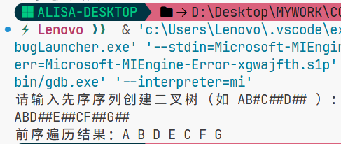
图4-1 前序遍历结果图

$$A$$
$$/ \backslash$$
$$B C$$
$$/ \backslash / \backslash$$
$$\begin{aligned} D E F G\#（4.1）\end{aligned}$$
代表的树结构如公式（4.1）所示，二叉树采用链式存储结构，每个结点包含 data、lchild、rchild。使用前序方式输入二叉树，# 表示空节点。前序遍历遵循：访问根结点、递归遍历左子树、递归遍历右子树。Visit 函数用于对结点执行操作，此实验中为打印数据元素。

2. 二叉树中序遍历

（1）源代码
表2 二叉树中序遍历源代码
#include <stdio.h>
#include <stdlib.h>

#define OK 1
#define ERROR 0
typedef int Status;

typedef char ElemType;

typedef struct BiTNode
{
ElemType data;
struct BiTNode *lchild, *rchild;
} BiTNode, *BiTree;

void CreateBiTree(BiTree *T)
{
char ch;
scanf(" %c", &ch);

if (ch == '#')
{
*T = NULL;
}
else
{
*T = (BiTree)malloc(sizeof(BiTNode));
(*T)->data = ch;
CreateBiTree(&((*T)->lchild));
CreateBiTree(&((*T)->rchild));
}
}

Status PrintElement(ElemType e)
{
printf("%c ", e);
return OK;
}

Status InOrderTraverse(BiTree T, Status (*Visit)(ElemType))
{
if (T)
{
if (InOrderTraverse(T->lchild, Visit))
{
if (Visit(T->data))
{
if (InOrderTraverse(T->rchild, Visit))
{
return OK;
}
}
}
return ERROR;
}
return OK;
}

int main()
{
BiTree T = NULL;

printf("请输入先序序列创建二叉树（如 ABD##E##C## ）:\n");
CreateBiTree(&T);

printf("中序遍历结果：");
InOrderTraverse(T, PrintElement);
printf("\n");

return 0;
}
- 程序实验截图
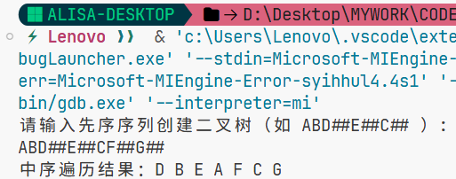
图4-2 中序遍历结果图
$$A$$
$$/ \backslash$$
$$B C$$
$$/ \backslash / \backslash$$
$$\begin{aligned} D E F G\#（4.2）\end{aligned}$$
代表的树结构如公式（4.2）所示，中序遍历访问顺序：左子树 → 根 → 右子树。使用递归实现，调用顺序自动满足遍历要求。输入使用前序方式建树，# 表示空节点。Visit 函数用于对节点执行操作（本实验输出节点值）。时间复杂度 O(n)，每个结点访问一次。

3. 二叉树后序遍历
（1）源代码
表3 二叉树后序遍历源代码
#include <stdio.h>
#include <stdlib.h>

#define OK 1
#define ERROR 0
typedef int Status;
typedef char ElemType;

typedef struct BiTNode
{
ElemType data;
struct BiTNode *lchild, *rchild;
} BiTNode, *BiTree;

void CreateBiTree(BiTree *T)
{
char ch;
scanf(" %c", &ch);

if (ch == '#')
{
*T = NULL;
}
else
{
*T = (BiTree)malloc(sizeof(BiTNode));
(*T)->data = ch;
CreateBiTree(&((*T)->lchild));
CreateBiTree(&((*T)->rchild));
}
}

Status PrintElement(ElemType e)
{
printf("%c ", e);
return OK;
}

Status PreOrderTraverse(BiTree T, Status (*Visit)(ElemType))
{
if (T)
{
if (Visit(T->data))
{
if (PreOrderTraverse(T->lchild, Visit))
{
if (PreOrderTraverse(T->rchild, Visit))
{
return OK;
}
}
}
return ERROR;
}
return OK;
}

Status InOrderTraverse(BiTree T, Status (*Visit)(ElemType))
{
if (T)
{
if (InOrderTraverse(T->lchild, Visit))
{
if (Visit(T->data))
{
if (InOrderTraverse(T->rchild, Visit))
{
return OK;
}
}
}
return ERROR;
}
return OK;
}

Status PostOrderTraverse(BiTree T, Status (*Visit)(ElemType))
{
if (T)
{
if (PostOrderTraverse(T->lchild, Visit))
{
if (PostOrderTraverse(T->rchild, Visit))
{
if (Visit(T->data))
{
return OK;
}
}
}
return ERROR;
}
return OK;
}

int main()
{
BiTree T = NULL;

printf("请输入先序序列创建二叉树（如 ABD##E##C## ）:\n");
CreateBiTree(&T);

printf("前序遍历：");
PreOrderTraverse(T, PrintElement);
printf("\n");

printf("中序遍历：");
InOrderTraverse(T, PrintElement);
printf("\n");

printf("后序遍历：");
PostOrderTraverse(T, PrintElement);
printf("\n");

return 0;
}
- 程序实验截图

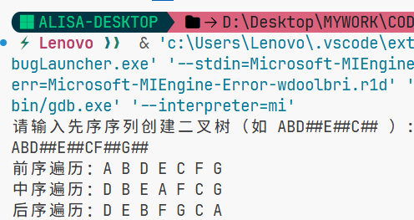
图4-3 后序遍历结果图
后序遍历访问顺序：左子树→右子树→根节点。使用递归结构天然契合二叉树的定义。输入采用前序方式建树，#表示空节点。本实验同一棵二叉树分别进行前序、中序、后序遍历。

4. 家谱管理
（1）源代码
表4 家谱管理源代码
#include <stdio.h>
#include <stdlib.h>
#include <string.h>

typedef char ElemType;

typedef struct CSLinklist
{
ElemType data;
struct CSLinklist *firstchild, *nextsibling;
} CSNode, *CSTree;

CSTree CreateNode(ElemType e)
{
CSTree p = (CSTree)malloc(sizeof(CSNode));
p->data = e;
p->firstchild = NULL;
p->nextsibling = NULL;
return p;
}

CSTree FindNode(CSTree T, ElemType e)
{
if (!T)
{
return NULL;
}
if (T->data == e)
{
return T;
}

CSTree p = T->firstchild;
while (p)
{
CSTree q = FindNode(p, e);
if (q)
{
return q;
}
p = p->nextsibling;
}
return NULL;
}

int InsertChild(CSTree T, ElemType parent, ElemType child)
{
CSTree p = FindNode(T, parent);
if (!p)
{
return 0;
}

CSTree newchild = CreateNode(child);
newchild->nextsibling = p->firstchild;
p->firstchild = newchild;
return 1;
}

void DeleteSubTree(CSTree T)
{
if (!T)
{
return;
}
CSTree p = T->firstchild;
while (p)
{
CSTree next = p->nextsibling;
DeleteSubTree(p);
p = next;
}
free(T);
}

int DeleteNode(CSTree T, ElemType target)
{
if (!T)
{
return 0;
}

CSTree p = T->firstchild;
CSTree pre = NULL;

while (p)
{
if (p->data == target)
{
if (pre == NULL)
{
T->firstchild = p->nextsibling;
}
else
{
pre->nextsibling = p->nextsibling;
}

DeleteSubTree(p);
return 1;
}
pre = p;
p = p->nextsibling;
}

p = T->firstchild;
while (p)
{
if (DeleteNode(p, target))
{
return 1;
}
p = p->nextsibling;
}
return 0;
}

void PrintTree(CSTree T, int depth)
{
if (!T)
{
return;
}

for (int i = 0; i < depth; i++)
{
printf(" ");
}
printf("%c\n", T->data);

PrintTree(T->firstchild, depth + 1);
PrintTree(T->nextsibling, depth);
}

int main()
{
CSTree T = CreateNode('A');

printf("初始化家谱，根祖先为 A。\n");

InsertChild(T, 'A', 'B');
InsertChild(T, 'A', 'C');
InsertChild(T, 'B', 'D');
InsertChild(T, 'B', 'E');
InsertChild(T, 'C', 'F');

printf("\n当前家谱结构：\n");
PrintTree(T, 0);

printf("\n查找成员 D：");
CSTree p = FindNode(T, 'D');
if (p)
{
printf("已找到。\n");
}
else
{
printf("未找到。\n");
}

printf("\n在 C 下插入孩子 G。\n");
InsertChild(T, 'C', 'G');
PrintTree(T, 0);

printf("\n删除成员 B（连同其后代）。\n");
DeleteNode(T, 'B');
PrintTree(T, 0);

return 0;
}

- 程序实验截图

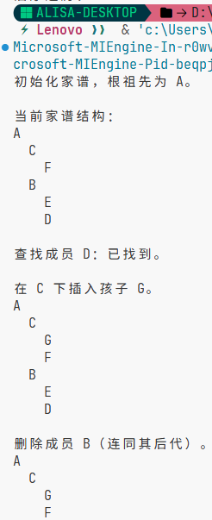
图4-4 家谱管理结果图
本程序使用 C 语言基于孩子-兄弟链表来构建和管理家谱树结构。该结构能够方便地表示多叉树，非常适合“每个人可能有多个孩子”的家谱数据模型。整个家谱实际上是一棵多叉树。
通过插入操作，程序成功构建出多层家谱结构，并且能够动态扩展，说明：孩子兄弟链表结构正确，插入策略正常生效。查找功能准确，实验中查找结点 D 返回成功，表明了递归搜索逻辑正确，树中任意成员均可被正确定位。删除功能有效且无内存泄漏，程序能删除某成员及其所有子孙结点，例如：删除 B 时连同其子节点 D、E 均被释放，新的树结构仍保持完整无断链。家谱打印结构清晰，PrintTree() 输出的层次结构正确反映家族关系，验证了深度递归遍历正确，缩进输出合理，孩子/兄弟链结构完全符合树形效果。程序整体稳定，整个执行过程中无段错误，各功能均正常运行，内存管理逻辑清晰，说明程序结构设计合理。

五、结果分析
本次数据结构实验以树结构为核心，分别通过二叉树遍历与家谱树管理系统两个部分，对递归思想以及链式存储在复杂数据关系中的实际应用进行了系统练习。各项功能均成功完成，程序输出与理论完全一致，充分说明了所设计方法的正确性和稳定性。
在二叉树遍历部分，实验重点展示了递归在处理树类数据时的自然优势。前序、 中序与后序三种遍历方式尽管访问顺序不同，但都基于对根节点、左子树和右子树的递归定义进行组合。实验结果准确体现了三种遍历策略的特点，证明递归能够清晰、高效地访问任意二叉树的全部节点，使程序结构简洁、可读性强。
在随后的家谱树管理系统设计中，实验进一步将理论应用到更复杂的多叉树结构。针对家谱节点数量不固定的特点，采用了“孩子—兄弟”表示法，将多叉树转化为二叉链表进行存储，有效提升了系统的可伸缩能力。系统顺利实现了成员查询、添加、删除以及树形打印等功能。借助递归，程序能够快速完成深度搜索和子树级别的操作，各模块运行可靠，也展示了树结构在处理层级化信息时的灵活性和实用性。
总体来看，本次实验从基础操作逐步过渡到综合应用，让我对树的递归特性、链式存储方式以及不同遍历方法的适用范围有了更深入的理解。通过动手编码进一步提升了我根据问题特点选择合理数据结构的能力，为后续学习更高层次的算法与系统构建打下了坚实的基础。

实 验 报 告

课程名称： | 数据结构
实验项目： | 图的建立、遍历及应用
姓 名： | 梁震宇
专 业： | 软件工程
班 级： | 软件24-4
学 号： | 2404060404

计算机科学与技术学院

2025 年 11 月 26 日

目 录
实验项目名称： 图的建立、遍历及应用 2
一、实验目的 2
二、实验内容 2
三、实验操作步骤 2
四、实验结果及分析 4
1. 图的深度优先遍历 4
（1）源代码 4
（2）程序运行结果实验截图 6
2. 图的广度优先遍历 7
（1）源代码 7
（2） 程序实验截图 10
3. 图的应用最短路径 11
（3） 程序实验截图 14
五、结果分析 15

实验项目名称： 图的建立、遍历及应用

一、实验目的
熟练掌握图的建立方法；
熟练掌握图的遍历方法；
掌握图的应用。

二、实验内容
建立图的邻接矩阵和邻接表；
以邻接表作存储结构，分别对图输出深度优先搜索和广度优先搜索遍历序列；
利用遍历算法判断图中的两个顶点之间是否存在路径。

三、实验操作步骤
1.阅读实验内容和要求。
- 编写程序分别实现以下功能：
题目一：图的深度优先遍历
试写一个程序，演示在连通的无向图上遍历全部结点的操作。
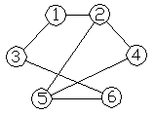
图3-1 题目一无向图
题目二：图的广度优先遍历
试写一个程序，演示在连通的无向图上遍历全部结点的操作。
图3-2 题目二无向图

题目三：
假设在计算机上建立一个交通咨询系统，可以用图的结构标识实际的交通网络。其中：
顶点：表示城市；
边：表示城市间的交通联系。
若有人要从A城到B城，不同的人对于路径的选择有不同的要求：譬如要节省交通费用，要速度最快、里程度最少等等。为了在图上能够表示相关信息，就需要对边赋予权，权值就是两城市之间的距离、交通费用等。在上述情况下，对于路径的度量就被转变为了对权值之和的度量。一般而言，交通图都存在方向，因此，交通网往往通过带权有向网表示。习惯上，① 带权优先网的第一个顶点被称为源点，② 最后一个顶点被称为终点。
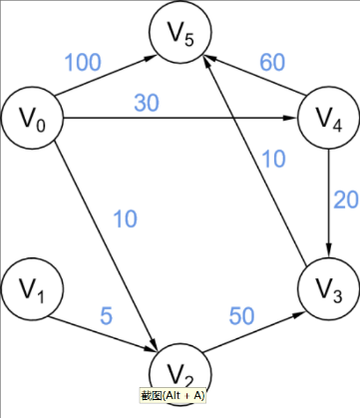
图3-3 题目三交通咨询系统图
3.根据编译的结果，如果错误的及时找出并改正。
4.按照要求实现各种功能。

四、实验结果及分析

1. 图的深度优先遍历

（1）源代码
表1 图的深度优先遍历源代码
#include <stdio.h>
#include <stdlib.h>

#define MAX_VEX 100
#define TRUE 1
#define FALSE 0

typedef int Boolean;
Boolean visited[MAX_VEX];

typedef struct EdgeNode
{
int adjvex;
struct EdgeNode *next;
} EdgeNode;

typedef struct VertexNode
{
int data;
EdgeNode *firstedge;
} VertexNode, AdjList[MAX_VEX];

typedef struct
{
AdjList adjList;
int numVertexes, numEdges;
} GraphAdjList;

void CreateALGraph(GraphAdjList *G)
{
int i, j, k;
EdgeNode *e;

printf("请输入顶点数和边数 (例如: 6 7): ");
scanf("%d %d", &G->numVertexes, &G->numEdges);

for (i = 0; i < G->numVertexes; i++)
{
G->adjList[i].data = i + 1;
G->adjList[i].firstedge = NULL;
}
printf("请依次输入每条边的两个顶点 (例如: 1 2):\n");
for (k = 0; k < G->numEdges; k++)
{
scanf("%d %d", &i, &j);

int u = i - 1;
int v = j - 1;

e = (EdgeNode *)malloc(sizeof(EdgeNode));
e->adjvex = v;
e->next = G->adjList[u].firstedge;
G->adjList[u].firstedge = e;

e = (EdgeNode *)malloc(sizeof(EdgeNode));
e->adjvex = u;
e->next = G->adjList[v].firstedge;
G->adjList[v].firstedge = e;
}
}

void DFS(GraphAdjList G, int i)
{
EdgeNode *p;

visited[i] = TRUE;
printf("%d ", G.adjList[i].data);

p = G.adjList[i].firstedge;
while (p)
{
if (!visited[p->adjvex])
{
DFS(G, p->adjvex);
}
p = p->next;
}
}

void DFSTraverse(GraphAdjList G)
{
int i;
for (i = 0; i < G.numVertexes; i++)
{
visited[i] = FALSE;
}

printf("\n深度优先遍历结果: ");

for (i = 0; i < G.numVertexes; i++)
{
if (!visited[i])
{
DFS(G, i);
}
}
printf("\n");
}

int main()
{
GraphAdjList G;

printf("--- 实验：图的深度优先遍历 ---\n");
printf("提示：请根据图片输入数据。\n");

CreateALGraph(&G);
DFSTraverse(G);

return 0;
}

（2）程序运行结果实验截图
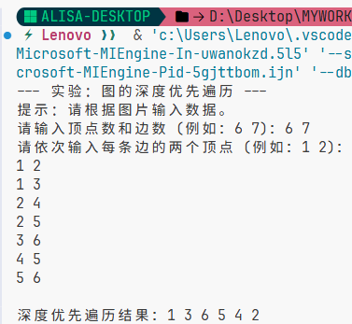
图4-1 图的深度优先遍历结果图
程序中定义了一个数组 adjList 用于存放图的全部顶点信息。每个顶点结点由数据域 data 和指针 firstedge 组成，其中 firstedge 指向一个以链表形式存储的邻接点集合。链表中的每个结点代表一个邻居顶点，即该顶点的一个邻接点。
在构建图的过程中采用了头插法：当输入一条边（如 1–2）时，程序会将 2 插入到顶点 1 的邻接链表头部，同时也将 1 插入到顶点 2 的邻接链表头部。因此，邻接链表中元素的排列顺序可能与输入顺序不一致，从而使得 DFS 的具体访问路径受到链表顺序的影响。不过，这种顺序差异仅影响遍历路径的呈现形式，不影响 DFS 的正确性。
在深度优先搜索部分，算法使用 visited 数组记录各节点的访问状态，以避免重复访问导致的死循环。遍历过程中，先输出当前节点，然后顺着链表指针 p=p->next 依次检查其邻接点；若发现某一邻居尚未访问，则立即通过递归调用进入该邻居，从而实现“先深入再回溯”的遍历过程。

2. 图的广度优先遍历

（1）源代码
表2 图的广度优先遍历源代码
#include <stdio.h>
#include <stdlib.h>

#define MAX_VEX 100
#define TRUE 1
#define FALSE 0

typedef int Boolean;
Boolean visited[MAX_VEX];

typedef struct EdgeNode
{
int adjvex;
struct EdgeNode *next;
} EdgeNode;

typedef struct VertexNode
{
int data;
EdgeNode *firstedge;
} VertexNode, AdjList[MAX_VEX];

typedef struct
{
AdjList adjList;
int numVertexes, numEdges;
} GraphAdjList;

typedef struct
{
int data[MAX_VEX];
int front;
int rear;
} Queue;

void InitQueue(Queue *Q)
{
Q->front = 0;
Q->rear = 0;
}

int QueueEmpty(Queue *Q)
{
return Q->front == Q->rear;
}

void EnQueue(Queue *Q, int e)
{
if ((Q->rear + 1) % MAX_VEX == Q->front)
return;
Q->data[Q->rear] = e;
Q->rear = (Q->rear + 1) % MAX_VEX;
}

void DeQueue(Queue *Q, int *e)
{
if (Q->front == Q->rear)
return;
*e = Q->data[Q->front];
Q->front = (Q->front + 1) % MAX_VEX;
}

void CreateALGraph(GraphAdjList *G)
{
int i, j, k;
EdgeNode *e;

printf("请输入顶点数和边数 (例如: 6 7): ");
scanf("%d %d", &G->numVertexes, &G->numEdges);

for (i = 0; i < G->numVertexes; i++)
{
G->adjList[i].data = i + 1;
G->adjList[i].firstedge = NULL;
}

printf("请依次输入每条边的两个顶点 (例如: 1 2):\n");
for (k = 0; k < G->numEdges; k++)
{
scanf("%d %d", &i, &j);
int u = i - 1;
int v = j - 1;

e = (EdgeNode *)malloc(sizeof(EdgeNode));
e->adjvex = v;
e->next = G->adjList[u].firstedge;
G->adjList[u].firstedge = e;

e = (EdgeNode *)malloc(sizeof(EdgeNode));
e->adjvex = u;
e->next = G->adjList[v].firstedge;
G->adjList[v].firstedge = e;
}
}

void BFSTraverse(GraphAdjList G)
{
int i;
EdgeNode *p;
Queue Q;

for (i = 0; i < G.numVertexes; i++)
{
visited[i] = FALSE;
}

InitQueue(&Q);

printf("\n广度优先遍历结果: ");

for (i = 0; i < G.numVertexes; i++)
{
if (!visited[i])
{
visited[i] = TRUE;
printf("%d ", G.adjList[i].data);
EnQueue(&Q, i);

while (!QueueEmpty(&Q))
{
int u;
DeQueue(&Q, &u);

p = G.adjList[u].firstedge;
while (p)
{

if (!visited[p->adjvex])
{
visited[p->adjvex] = TRUE;
printf("%d ", G.adjList[p->adjvex].data);
EnQueue(&Q, p->adjvex);
}
p = p->next;
}
}
}
}
printf("\n");
}

int main()
{
GraphAdjList G;

printf("--- 实验：图的广度优先遍历 ---\n");
printf("提示：请根据图片输入数据。\n");

CreateALGraph(&G);
BFSTraverse(G);

return 0;
}
- 程序实验截图
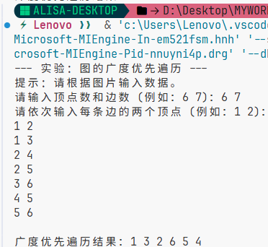
图4-2 图的广度优先遍历结果图
广度优先搜索以“分层推进”的方式进行，从起始顶点逐层向外扩展邻接点。以顶点 1 为起点时，BFS 的访问顺序体现为明显的层级结构：首先访问第 1 层的顶点 1；随后访问其邻居 2 和 3，构成第 2 层；接着依次访问尚未访问过的邻居，其中来自顶点 2 的邻接点 6 属于第 3 层，而顶点 3 的邻接点 4 和 5 也位于同一层级。整个过程遵循“先近后远”的原则。
在算法特性方面，两种遍历策略存在本质差异：
DFS 依托递归实现，按照“沿着路径不断向前深入，无法继续时再回溯”的方式展开搜索，体现了纵向探索的特点；
BFS 则依赖队列完成遍历，以逐层扩展的形式先访问距离起点最近的节点，再逐步向外扩展至更远的层级，更适合用于求解无权图中的最短路径问题。

3. 图的应用最短路径
（1）源代码
表3 图的应用最短路径源代码
#include <stdio.h>
#include <stdlib.h>

#define MAX_VEX 100
#define INF 65535

typedef struct
{
int vexs[MAX_VEX];
int arc[MAX_VEX][MAX_VEX];
int numVertexes, numEdges;
} MGraph;

int ShortestPathTable[MAX_VEX];
int PathMatrix[MAX_VEX];

void CreateMGraph(MGraph *G)
{
int i, j, k, w;

printf("请输入顶点数和边数 (例如: 6 8): ");
scanf("%d %d", &G->numVertexes, &G->numEdges);

for (i = 0; i < G->numVertexes; i++)
{
G->vexs[i] = i;
for (j = 0; j < G->numVertexes; j++)
{
if (i == j)
{
G->arc[i][j] = 0;
}
else
{
G->arc[i][j] = INF;
}
}
}

printf("请依次输入边(起点 终点 权值)，例如 '0 4 30':\n");
for (k = 0; k < G->numEdges; k++)
{
scanf("%d %d %d", &i, &j, &w);
G->arc[i][j] = w;
}
}

void ShortestPath_Dijkstra(MGraph G, int v0)
{
int v, w, k, min;
int final[MAX_VEX];

for (v = 0; v < G.numVertexes; v++)
{
final[v] = 0;
ShortestPathTable[v] = G.arc[v0][v];
if (ShortestPathTable[v] < INF && v != v0)
{
PathMatrix[v] = v0;
}
else
{
PathMatrix[v] = -1;
}
}

ShortestPathTable[v0] = 0;
final[v0] = 1;

for (v = 1; v < G.numVertexes; v++)
{
min = INF;
k = -1;

for (w = 0; w < G.numVertexes; w++)
{
if (!final[w] && ShortestPathTable[w] < min)
{
k = w;
min = ShortestPathTable[w];
}
}

if (k == -1)
{
break;
}

final[k] = 1;

for (w = 0; w < G.numVertexes; w++)
{
if (!final[w] && (min + G.arc[k][w] < ShortestPathTable[w]))
{
ShortestPathTable[w] = min + G.arc[k][w];
PathMatrix[w] = k;
}
}
}
}

int GetPathStringRecursive(int target, char *buffer)
{
if (PathMatrix[target] == -1)
{
return sprintf(buffer, "V%d", target);
}

int len = GetPathStringRecursive(PathMatrix[target], buffer);

return len + sprintf(buffer + len, ", V%d", target);
}

void DisplayResult(MGraph G, int v0)
{
char path_buffer[100];
char full_path[100];
char source_label[5];
char target_label[5];

sprintf(source_label, "V%d", v0);

printf("\n******************* 实验结果 *******************\n");

printf("| %-4s | %-4s | %-24s | %-8s |\n", "源点", "终点", "最短路径", "路径长度");
printf("|------|------|----------------------|----------|\n");

for (int i = 0; i < G.numVertexes; i++)
{

if (i == v0 || ShortestPathTable[i] == INF)
{
continue;
}

sprintf(target_label, "V%d", i);

GetPathStringRecursive(i, path_buffer);

sprintf(full_path, "(%s)", path_buffer);

printf("| %-4s | %-4s | %-20s | %-8d |\n",
source_label,
target_label,
full_path,
ShortestPathTable[i]);
}
printf("************************************************\n");
}

int main()
{
MGraph G;
printf("--- 实验三：图的应用 - 最短路径 (Dijkstra) ---\n");
CreateMGraph(&G);
ShortestPath_Dijkstra(G, 0);
DisplayResult(G, 0);
return 0;
}
- 程序实验截图

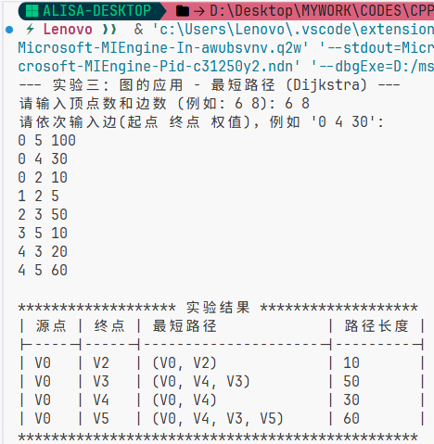
图4-3 图的应用最短路径结果图
在 Dijkstra 算法中，数组 final 用于标记顶点是否已经获得确定的最短路径。对于某个顶点 w，当 final[w] = 1 时，表示 w 已被归入集合 S，其最短距离已经最终确定；而 final[w] = 0 则说明该顶点仍处于集合 V−S 中，目前的最短距离仅是临时值，后续可能通过其他路径进一步被优化。
算法的核心步骤在于对边进行“松弛”。在程序中，这一过程通过条件判断
if (min + G.arc[k][w] < ShortestPathTable[w])
来实现。其含义是：如果当前从起点到 k 的最短距离，再加上边 k→w 的权值，比目前记录的“起点到 w 的距离”更小，则说明通过 k 到达 w 的路径更优。此时需要更新 w 的最短距离，同时将其前驱节点修改为 k，以记录最优路径的结构。
对于不可达顶点的处理也在实验中得到了体现。例如，图中虽然存在 V1 → V2 的有向边，但起点 V0 与 V1 之间没有任何连通路径，因此从 V0 无法到达 V1。这样的顶点在计算结束后距离值将保持为无穷大，实际输出时可以选择忽略或标记为“不可达”，以区别于正常的最短路径结果。

五、结果分析
1. 深度优先遍历（DFS）
使用邻接表作为图的存储结构，并通过递归方式实现。遍历过程沿着一条路径不断向前，直到无法继续，再回溯到上一层继续向下探索。以 V1 为起点时，可能的遍历顺序为 1、2、4、5、6、3，体现了“深入到底再返回”的特点。
2. 广度优先遍历（BFS）
采用邻接表存储结构，并使用队列实现。遍历按照层次推进：先访问起点的所有直接邻居，再访问这些邻居的未访问节点，逐层向外扩展。从 V1 开始，可能得到的访问顺序为 1、2、3、4、5、6，具体顺序取决于邻接表中的节点排列。
3. 最短路径（Dijkstra 算法）
使用邻接矩阵存储带权有向图，通过贪心策略选择当前离源点距离最短的未访问节点。实验中出现典型情况：到 V5 的直接路径长度为 100，而通过 V4 和 V3 的路径总长度仅为 60，算法会正确选择权值更小的路径。
4. DFS 与 BFS 的比较
（1）核心数据结构不同：DFS 基于栈或递归，BFS 使用队列。
（2）遍历方式不同：DFS 纵向深入，BFS 横向扩展。
（3）应用侧重点不同：DFS 常用于判断连通性、寻找路径、拓扑排序；BFS 常用于无权图的最短路径。
（4）空间消耗不同：DFS 对内存需求较小，BFS 在图较大时可能占用更多空间。
总体来说，DFS 擅长寻找路径是否存在，而 BFS 更适合在边权相等的情况下寻找最短路径。
5. BFS 与 Dijkstra 的比较
（1）适用场景不同：DFS 和 BFS 适用于无权图或不考虑权值的情况；Dijkstra 专门用于带权图。
（2）目标不同：遍历算法关注访问所有节点或探索连通性；Dijkstra 专注于求最短路径的最小权值和。
（3）原理不同：遍历算法依靠邻接关系和访问状态，而 Dijkstra 依靠贪心思想选择当前最小距离节点。
（4）特殊联系：当图中所有边的权值都设为 1 时，Dijkstra 的执行方式会与 BFS 完全一致，因为它们都按“广度”原则扩展，只是 Dijkstra 多了权值比较。
6. 总结
这些实验说明了图算法的核心思想：通过合适的数据结构控制节点的访问顺序，从而实现不同目的。DFS 强调深度探索，BFS 强调层次访问，而 Dijkstra 在广度扩展中加入权值比较，从而得到最优路径。

实 验 报 告

课程名称： | 数据结构
实验项目： | 排序方法的比较
姓 名： | 梁震宇
专 业： | 软件工程
班 级： | 软件24-4
学 号： | 2404060404

计算机科学与技术学院

2025 年 12 月 2 日

目 录
实验项目名称： 排序方法的比较 2
一、实验目的 2
二、实验内容 2
三、实验操作步骤 2
四、实验结果及分析 3
1. 直接插入排序 3
（1）源代码 3
（2）程序运行结果实验截图 4
（1）源代码 5
（2）程序实验截图 6
3. 快速排序 7
（1）源代码 7
（2）程序实验截图 8
4. 直接选择排序 10
（1）源代码 10
（2）程序实验截图 11
五、结果分析 12

实验项目名称： 排序方法的比较

一、实验目的
熟练掌握常用的内排序方法并加以比较。通过实验掌握排序的基本概念，掌握各种排序的基本思想和算法实现。能够较为灵活的选用某种排序方法解决问题。

二、实验内容
设一组数据，分别用直接插入排序法、冒泡排序法、快速排序法、简单选择排序法、堆排序法、归并排序法进行排序。

三、实验操作步骤
1.阅读实验内容和要求。
- 编写程序分别实现以下功能：
题目一：
直接插入排序，n=6，数组R的六个排序码分别为：17，3，25，14，20，9。
题目二：
起泡排序，n=6，数组R的六个排序码分别为：17，3，25，14，20，9。
题目三：
快速排序，n=6，数组R的六个排序码分别为：17，3，25，14，20，9。
题目四：
直接选择排序，n=8，数组R的六个排序码分别为：8，3，2，1，7，4，6，5。
3.根据编译的结果，如果错误的及时找出并改正。
4.按照要求实现各种功能。

四、实验结果及分析

1. 直接插入排序

（1）源代码
表1 直接插入排序源代码
#include <stdio.h>

void StraightInsertionSort(int R[], int n)
{
int i, j, temp;

for (i = 1; i < n; i++)
{
if (R[i] < R[i - 1])
{
temp = R[i];

j = i - 1;
while (j >= 0 && temp < R[j])
{
R[j + 1] = R[j];
j--;
}

R[j + 1] = temp;
}

printf("第 %d 趟排序结果: ", i);
for (int k = 0; k < n; k++)
{
printf("%d ", R[k]);
}
printf("\n");
}
}

int main()
{
int R[] = {17, 3, 25, 14, 20, 9};
int n = sizeof(R) / sizeof(R[0]);

printf("--- 直接插入排序实验 ---\n");

printf("初始数组序列: ");
for (int i = 0; i < n; i++)
{
printf("%d ", R[i]);
}
printf("\n\n");

StraightInsertionSort(R, n);

printf("\n最终排序结果: ");
for (int i = 0; i < n; i++)
{
printf("%d ", R[i]);
}
printf("\n");

return 0;
}

（2）程序运行结果实验截图
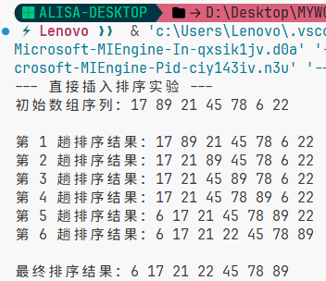
图4-1 直接插入排序结果图
StraightInsertionSort(int R[], int n)函数实现了直接插入排序算法。其核心思想是：将数组逻辑上分为已排序区和无序区，每次从无序区取出一个元素，在已排序区中找到其正确位置并插入。
外层循环 for(i = 1; i < n; i++)：负责控制排序的趟数，共进行 n-1 趟。
变量 i 指向当前无序区的第一个元素，即本趟需要处理的待插入元素 R[i]。在循环开始时，R[0...i-1] 为已排序区，R[i...n-1] 为无序区。
判断if (R[i] < R[i-1])是一个效率优化。只有当待插入元素 R[i] 小于已排序区的最大值 R[i-1] 时，才需要进行移动和插入操作。如果 R[i] 更大，说明它已在正确位置，可以直接开始下一趟。
核心插入逻辑temp = R[i] 将待插入元素 R[i] 暂存起来，防止在后续移动中被覆盖。
内层 while 循环 while (j >= 0 && temp < R[j]): 这是查找和移动的关键。
j 从已排序区的末尾 i-1 开始，向前扫描；只要 temp 小于当前扫描到的元素 R[j]，就将 R[j] 向后移动一位 (R[j+1] = R[j])，为 temp 腾出空间。
R[j + 1] = temp; while 循环结束后，j+1 就是 temp 的最终插入位置，将其放入即可。
2. 起泡排序

（1）源代码
表2 起泡排序源代码
#include <stdio.h>

void BubbleSort(int R[], int n) {
int i, j, k, temp;
for (i = 0; i < n - 1; i++) {
for (j = n - 1; j > i; j--) {
if (R[j] < R[j - 1]) {
temp = R[j];
R[j] = R[j - 1];
R[j - 1] = temp;
}
}

printf("第 %d 趟排序结果: ", i + 1);
for (k = 0; k < n; k++) {
printf("%d ", R[k]);
}
printf("\n");
}
}

int main() {
int R[] = {17, 3, 25, 14, 20, 9};
int n = 6;
int k;

printf("初始数组: ");
for (k = 0; k < n; k++) {
printf("%d ", R[k]);
}
printf("\n\n");

BubbleSort(R, n);

printf("\n最终结果: ");
for (k = 0; k < n; k++) {
printf("%d ", R[k]);
}
printf("\n");

return 0;
}

- 程序实验截图
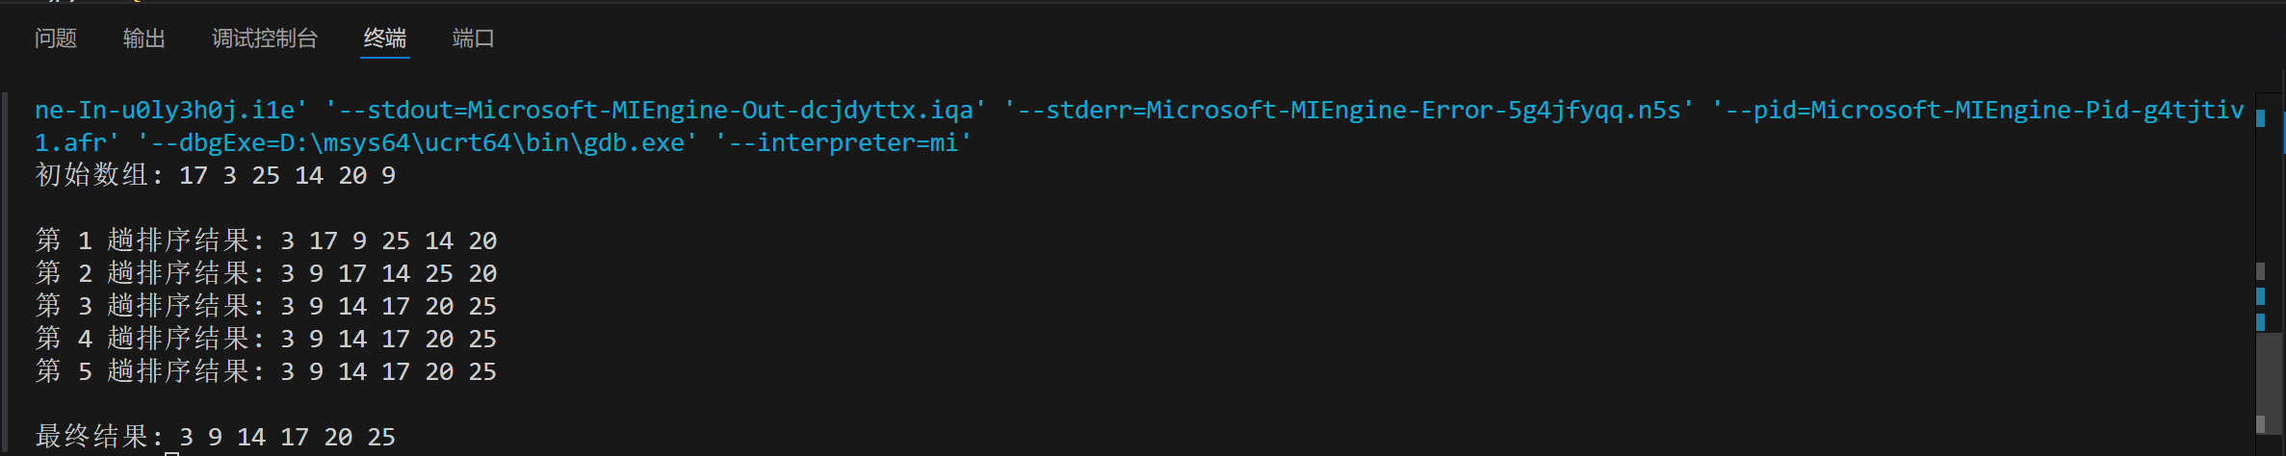
图4-2 起泡排序结果图
采用从后向前起泡的方式：
子函数BubbleSort:
外层循环(i)：控制排序的趟数。我们需要进行n-1趟排序。第i趟结束后，数组的前i+1个位置（下标0到i）就已经确定了是最小的那些元素。
内层循环(j)：实现了“气泡上浮”的过程。根据题目要求，循环变量j从数组的最后一个元素(n-1)开始，向前遍历直到i+1。
比较与交换：在遍历过程中，比较相邻的两个元素R[j]和R[j-1]。如果后面的元素R[j]小于前面的元素R[j-1]（即出现逆序），则交换它们的位置。这样，较小的元素就像水底的气泡一样，一次次地被“冒”到前面去。
执行过程示例：
以题目数据17,3,25,14,20,9为例。
第1趟(i=0)：j从最后一位开始向前扫描。9会一路与前面的20,14,25交换，最后遇到3停下（因为9>3），然后3会和17交换。第1趟结束后，最小的元素3被移到了R[0]的位置。
后续各趟依次将剩余元素中最小的“冒”到R[1],R[2]...等位置。
主函数main:
定义了题目要求的数组和长度。
先输出原始数据以便对比。
调用子函数进行排序。
输出最终的有序结果。

3. 快速排序

（1）源代码
表3 快速排序源代码
#include <stdio.h>

void Swap(int *a, int *b) {
int temp = *a;
*a = *b;
*b = temp;
}

int Partition(int R[], int low, int high, int n) {
int pivot = R[low];
int i = low;
int j = high;

while (i < j) {
while (i < j && R[j] >= pivot) {
j--;
}
if (i < j) {
R[i] = R[j];
i++;
}

while (i < j && R[i] <= pivot) {
i++;
}
if (i < j) {
R[j] = R[i];
j--;
}
}

R[i] = pivot;

printf("Partition Low=%d, High=%d, 基准元素=%d: ", low, high, pivot);
for (int k = 0; k < n; k++) {
printf("%d ", R[k]);
}
printf("\n");

return i;
}

void QuickSort(int R[], int low, int high, int n) {
if (low < high) {
int pivot_pos = Partition(R, low, high, n);
QuickSort(R, low, pivot_pos - 1, n);
QuickSort(R, pivot_pos + 1, high, n);
}
}

int main() {
int R[] = {17, 3, 25, 14, 20, 9};
int n = 6;
int i;

printf("初始数组: ");
for (i = 0; i < n; i++) {
printf("%d ", R[i]);
}
printf("\n\n");

QuickSort(R, 0, n - 1, n);

printf("\n最终排序结果: ");
for (i = 0; i < n; i++) {
printf("%d ", R[i]);
}
printf("\n");

return 0;
}

（2）程序实验截图

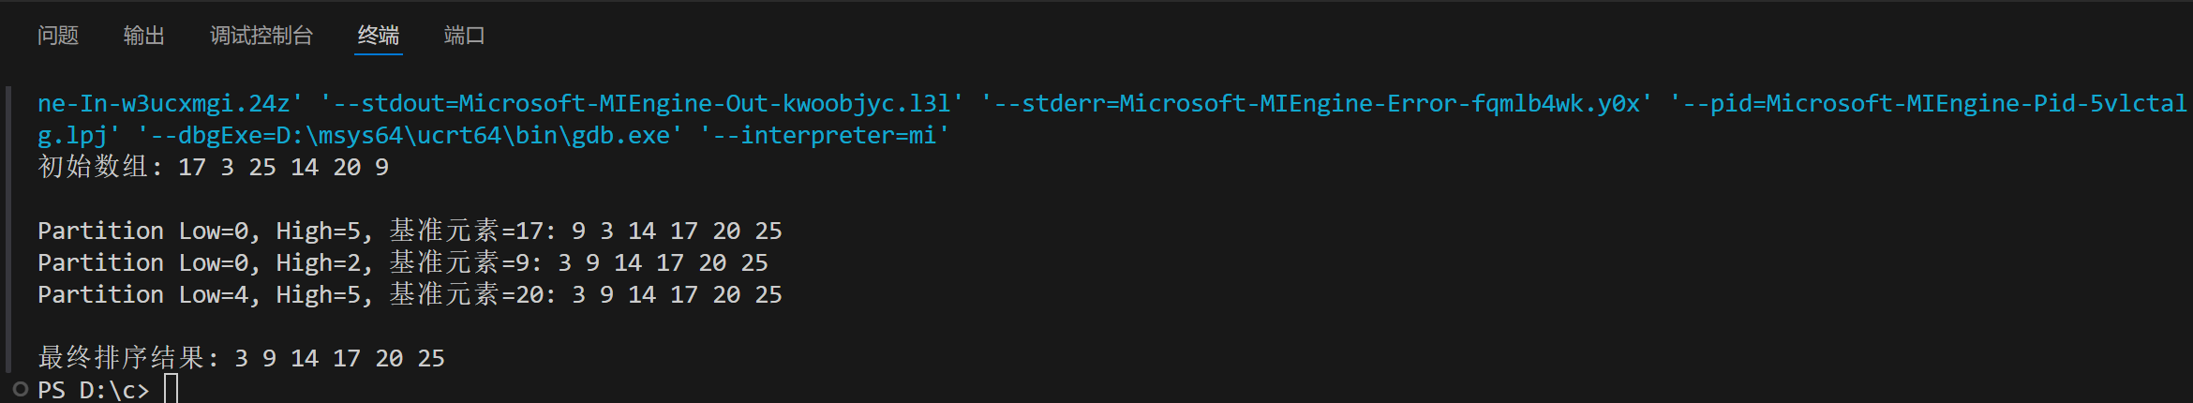
图4-3 快速排序结果图

这段代码实现了经典的快速排序算法，它通过递归地划分数组来完成排序。
Partition 函数（划分）：
功能：这是快速排序的核心，它将一个子序列划分为两部分，并确定基准元素（Pivot）的最终位置。
基准选择：我们选择子序列的第一个元素 R[low] 作为基准 (pivot = R[low])。
双指针：使用两个指针 i 和 j 分别指向子序列的起始和结束位置。
扫描过程：
j 从高位向低位扫描，找到第一个小于基准的元素，并将其移动到 i 的位置。
i 从低位向高位扫描，找到第一个大于基准的元素，并将其移动到 j 的位置。
基准归位：当 i 和 j 相遇时，将基准元素放回它们相遇的位置 R[i]。
过程输出：每次划分（一趟排序）结束后，我们输出当前数组的全局状态，以便观察基准元素是如何归位的。
QuickSort 函数（递归）：
递归出口：当 low < high 时（子序列中至少有两个元素），执行划分。
递归调用：
调用 Partition 确定基准的位置 pivot_pos。
递归调用 QuickSort 对基准左边的子序列 (low, pivot_pos - 1) 进行排序。
递归调用 QuickSort 对基准右边的子序列 (pivot_pos + 1, high) 进行排序。
运行过程（示例）：
初始: 17 3 25 14 20 9
第一次划分 (Low=0, High=5)：基准为 17。
划分后，17 最终位于下标 3 的位置。
结果: 9 3 14 17 20 25。
第二次划分 (Low=0, High=2)：对左侧子序列 9 3 14 排序，基准为 9。
划分后，9 最终位于下标 1 的位置。
结果: 3 9 14 17 20 25。
第三次划分 (Low=4, High=5)：对右侧子序列 20 25 排序，基准为 20。
结果: 3 9 14 17 20 25。
可以看到，通过递归的划分，整个数组最终达到完全有序。

4. 直接选择排序

（1）源代码
表4 直接选择排序源代码
#include <stdio.h>

void DirectSelectionSort(int R[], int n) {
int i, j, min_index, temp;
for (i = 0; i < n - 1; i++) {
min_index = i;

for (j = i + 1; j < n; j++) {
if (R[j] < R[min_index]) {
min_index = j;
}
}

if (min_index != i) {
temp = R[i];
R[i] = R[min_index];
R[min_index] = temp;
}

printf("第 %d 趟排序结果: ", i + 1);
for (temp = 0; temp < n; temp++) {
printf("%d ", R[temp]);
}
printf("\n");
}
}

int main() {
int R[] = {8, 3, 2, 1, 7, 4, 6, 5};
int n = 8;
int k;

printf("初始数组: ");
for (k = 0; k < n; k++) {
printf("%d ", R[k]);
}
printf("\n\n");

DirectSelectionSort(R, n);

printf("\n最终排序结果: ");
for (k = 0; k < n; k++) {
printf("%d ", R[k]);
}
printf("\n");

return 0;
}

- 程序实验截图

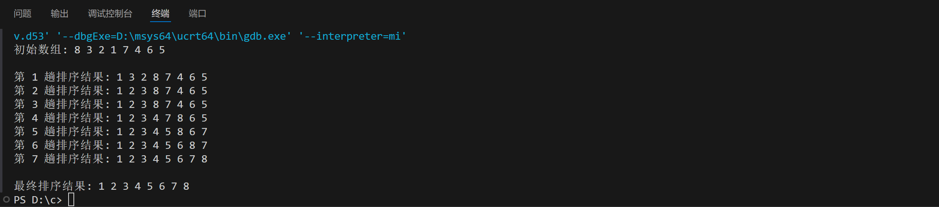
图4-4 直接选择排序结果图
这段代码严格遵循了直接选择排序的思想，通过n-1趟查找来完成排序：
DirectSelectionSort函数：
外层循环(i)：控制当前趟数，即确定当前最小值应该放置的位置（从R[0]到R[n-2]）。这个循环保证了总共进行n-1趟排序。
min_index初始化：每一趟开始时，我们假设当前位置i的元素就是最小值。
内层循环(j)：负责从未排序部分(i+1到n-1)中寻找真正的最小值，并用min_index记录其位置。
交换：内层循环结束后，如果找到的最小值位置min_index与当前位置i不一样，则进行交换。这使得当前子序列中的最小元素被放置到正确的位置R[i]上。
过程输出：每次外层循环结束后（即一趟最小值选择完毕并归位后），输出数组的当前状态。
运行过程（示例）：
初始:83217465
第1趟(i=0)：在{8,3,2,1,7,4,6,5}中找到最小值为1，它在下标3处，与R[0]交换。
结果:13287465
第2趟(i=1)：在{3,2,8,7,4,6,5}中找到最小值为2，它在下标2处，与R[1]交换。
结果:12387465
第3趟(i=2)：在{3,8,7,4,6,5}中，最小值为3，它已经在R[2]上，无需交换。
结果:12387465...以此类推，直到所有元素有序。

五、结果分析
1、各算法机制与过程分析
表1 各算法机制与过程分析表
排序算法 | 核心思想 | 关键操作体现 | 实验数据
1.直接插入排序 | 将无序区的第一个元素，插入到已有序区的正确位置。 | 每次外层循环，数组的左侧部分保持有序。 | 稳定，适用于基本有序的小规模数据。
2.起泡排序 | 通过不断比较相邻元素并交换逆序对，使最小/最大元素像气泡一样逐渐浮到序列一端。 | 每次外层循环结束后，最小（或最大）元素归位。 | 稳定，但交换次数较多，效率较低。
3.快速排序 | 选择一个基准元素，通过一次划分将序列分成两部分，小于基准的在左，大于基准的在右，然后递归地对两部分进行排序。 | 每次划分结束后，基准元素的位置最终确定。 | 平均效率最高，使用递归实现。
4.直接选择排序 | 每趟从待排序序列中选出最小（或最大）的元素，将其与待排序序列的第一个元素交换位置。 | 每次外层循环，仅发生一次交换（将最小值归位）。 | 不稳定，但移动次数最少（最多n-1次）。
2、性能对比
表2 性能对比表
性能指标 | 直接插入排序 | 起泡排序 | 直接选择排序 | 快速排序
平均时间复杂度 | O(n²) | O(n²) | O(n²) | O(n log n)
最坏时间复杂度 | O(n²) | O(n²) | O(n²) | O(n²)
最好时间复杂度 | O(n) | O(n) | O(n^2) | O(n log n)
续表2 性能对比表
性能指标 | 直接插入排序 | 起泡排序 | 直接选择排序 | 快速排序
空间复杂度 | O(1) | O(1) | O(1) | O(log n) (递归栈)
稳定性 | 稳定 | 稳定 | 不稳定 | 不稳定
3、总结与应用场景
（1）O(n²)组的比较(插入、起泡、选择)
这三种算法都属于低效排序，在大规模数据下表现不佳，但各有特点：
直接插入排序：
优点：如果数据基本有序，其时间复杂度可接近O(n)，效率最高。
应用：常用于小规模数据的排序，或作为某些高效排序的子过程。
起泡排序：
优点：实现简单，如果数据基本有序且增加了优化标志，效率较高。
缺点：在最坏情况下，交换次数和比较次数都是O(n²)，性能较差。
直接选择排序：
优点：无论数据状态如何，交换次数总是最少（最多n-1次）。
缺点：比较次数始终是O(n²)，且它是不稳定的。
（2）O(n logn)组
快速排序：
优点：在平均情况下，它的性能卓越，是最快的比较排序算法之一。内存访问局部性好，效率高。
缺点：最坏情况为O(n²)，且是不稳定的。需要O(logn)的额外空间用于递归栈。

